보충자료
부록 A. 도시생태현황도 단독 운영후보구역의 역할 전이
도시생태현황도 단독 후보 176.16 ha를 2019년 토지피복도 역할과 2023년 도시생태현황도 역할의 조합으로 분해하였다. 이 표는 실제 토지변화 또는 오분류를 판정한 결과가 아니라 지도 간 분류 전이를 보여준다.
<부록 표 A1> 도시생태현황도 단독 후보의 주요 역할 전이
2019년 토지피복도 역할 | 2023년 도시생태현황도 역할 | 면적(ha) | 단독 후보 내 비율(%)
산림 | 정주지·건물 | 114.48 | 64.99
방화선·수계 | 정주지·건물 | 27.56 | 15.64
불연성 인프라 | 정주지·건물 | 23.24 | 13.19
산림 | 가연성 녹지 | 3.90 | 2.21
불연성 인프라 | 가연성 녹지 | 3.89 | 2.21
방화선·수계 | 가연성 녹지 | 3.09 | 1.75
<부록 표 A2> 도시생태현황도 단독 후보의 거리대별 분포
거리대 | 면적(ha) | 비율(%)
직접접경대(0–100 m) | 91.30 | 51.83
근거리영향대(100–300 m) | 46.55 | 26.42
외곽영향대(300–500 m) | 38.31 | 21.75
합계 | 176.16 | 100.00
<부록 그림 A1> 두 지도 간 운영후보구역 차이의 공간적 구성
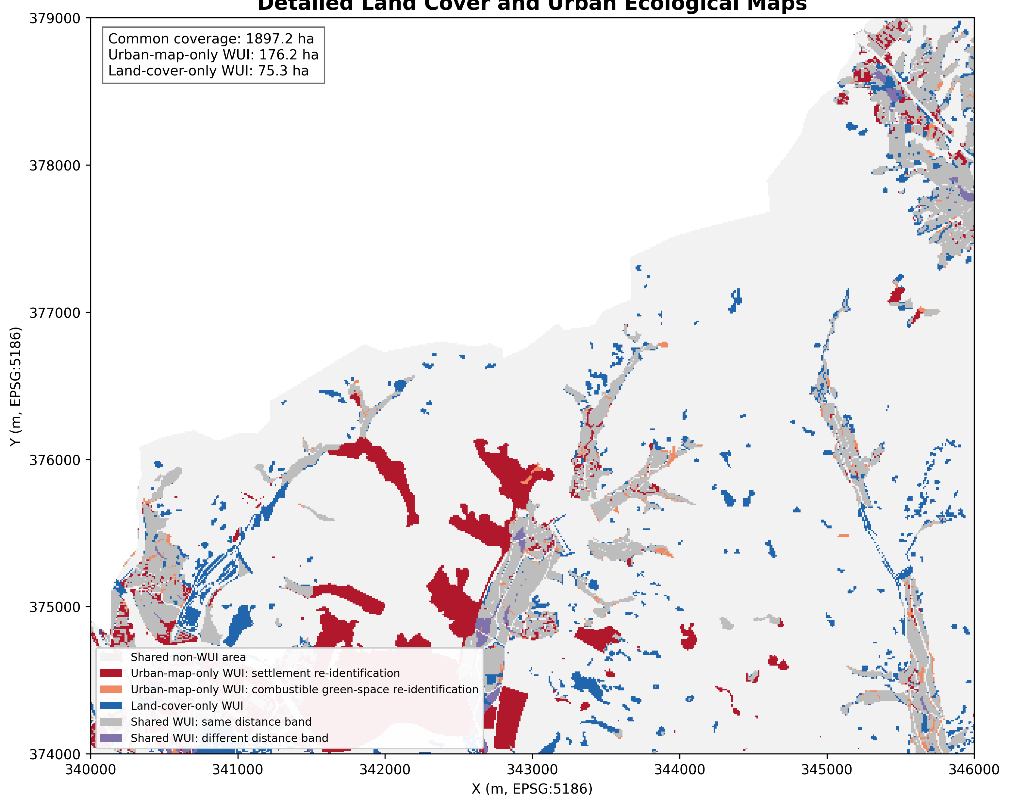
<부록 그림 A2> 도시생태현황도 단독 후보의 역할 전이
